

**Русский язык, 4 класс**

**Тема: «Три склонения имён существительных»**

**Рабочий лист**

**(*с ответами и решениями в помощь учителю*)**

**Правила работы:**

− внимательно читайте задания, отвечайте на вопросы, используйте материалы к уроку, ответы и решения оформляйте письменно;

− активно используйте информационное пространство музея;

− при необходимости задавайте вопросы с целью получения необходимых сведений и данных;

– *не забудьте взять с собой* ***мобильное устройство с выходом в интернет***.

Учитель с учениками находятся в Зале 2.

**Задание 1**. Прочитайте и впишите недостающие слова.

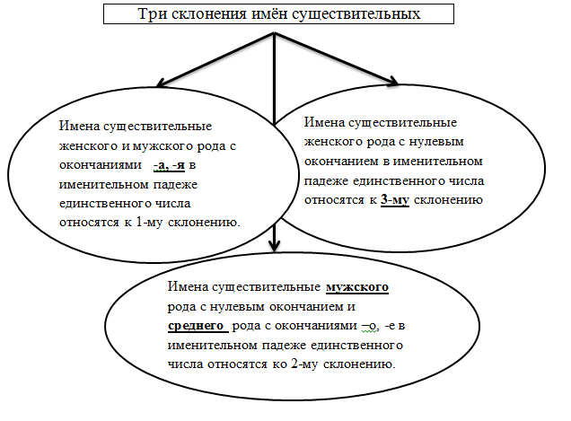

**Задание 2.** Рассмотрите аппарат «ФК 13х18», близкий по конструкции к камере-обскуре в отделе «Фотодело». Через QR-код перейдите по ссылке. Ознакомьтесь с информацией об этой камере.

Выпишите из изученного текста имена существительные 1 и 2 склонения в начальной форме.

|  |  |
| --- | --- |
| C:\Users\Admin\Downloads\YQR (1).jpeg1 вариант  1 склонение | 2 вариант  2 склонение |
| **камера** | **свет** |
| **коробка** | **отверстие** |
| **стенка** | **экран** |

**(Дополнительные ответы, 2 скл. - изображение, прототип, аппарат)**

|  |
| --- |
| C:\Program Files (x86)\Microsoft Office\MEDIA\CAGCAT10\j0299125.wmf  Протот $\acute{и}$ п - первоначальный образец. |

Учитель с учениками проходят в Зал 3 в отдел «Телефоны и связь».

**Задание 3.** Ознакомьтесь с информацией на стендах «Телеграф» и «Телефон».

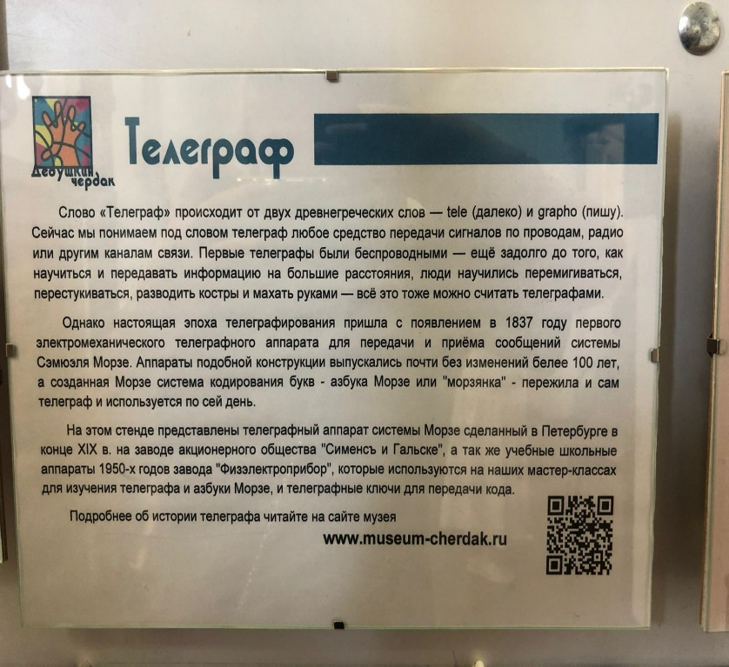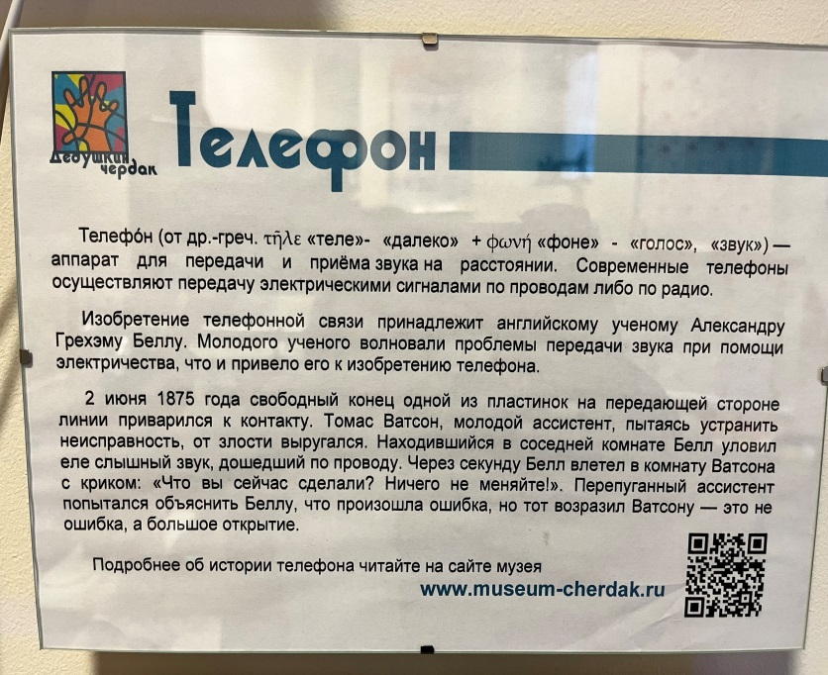

Подумайте, что общего у слов «телеграф», «телефон», «фотоаппарат».

Ответ: ***они относятся ко 2-му склонению, по составу они двусложные.***

**Задание 4.** В этих двух текстах есть существительное, относящееся к 3-му склонению. Найдите его и запишите в начальной форме.

Ответ: **связь.**

Подберите к этому слову однокоренное имя существительное 2 склонения.

Ответ: **связист, связной.**

**Задание 5.** Объединитесь в пары. Запишите названия 3-4-х наиболее интересных вам экспонатов в этом зале, определите склонение имён существительных в их названиях.

Ответ: **____________________**___________________________ ___________________________________________________________

**Задание 6.** Восстановите порядок выполнения действий в памятке, расставив цифры от 1 до 3.

**Памятка «Как определить склонение имени существительного»**

|  |  |
| --- | --- |
| **3** | По роду и окончанию в начальной форме определить склонение. |
| **2** | Определить род, выделить окончание. |
| **1** | Определить начальную форму имени существительного. |